Tester muReport
Pipeline d’analyse IRM · Institut de Myologie
IB – 20/10/2026

01 Politique de test
# | Objectif | Détail
1 | S’inspiré de la norme IEC 62304 | Logiciel est classe B
2 | Comparer les résultats | Tout résultat numérique doit être vérifié contre une référence.
3 | Documenter les méthodes de vérification | Méthodes documentées, réutilisables.
4 | Documenter les tests effectués | Documenter les décisions prises (seuil de tolérances par exemple)
5 | Traçabilité des vérification | Chaque vérification doit être documentée, avec auteur et date.
6 | Traçabilité des résultats | Pouvoir identifier les sources de chaque résultat.
7 | Traçabilité des versions | Gestion de la configuration et des versions

Vérification des résultats : Confirmation, par des preuves objectives, que les exigences prévues ont été satisfaites.
Fiabilité des données : S’assurer que les données collectées sont fiables et précises, pour garantir l’intégrité des résultats.
Réduction des erreurs : Détecter et corriger les erreurs avant qu’elles n’impactent les résultats.

Provenance des données de tests :
Lot d’examens anonymisés sans réidentification possible.

A décider : à quel point nous suivons IEC 62304 ?

02 Stratégie de tests
La norme IEC 62304 s’organise classiquement en cycle de vie du logiciel en V, avec une phase de conception, une phase de développement et une phase de tests et validation des résultats.
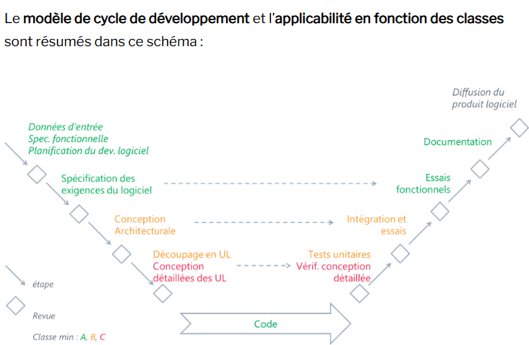
Source : https://www.qualitiso.com/iec-62304-logiciels-dispositifs-medicaux-resume/
Ce document s’inscrit dans la phase de test. Nous prenons comme squelette la pyramide de test (en bleu) et y ajoutons le socle correspondant à la vérification des résultats :

Tests de non
non-régression
Rejouer les 5 niveaux à chaque modification, détecte les régressions

Validation : usage réel par les tech, confirme que l’outil répond effectivement au besoin

Vérification fonctionnelle (tests fonctionnels) : le dev vérifie que chaque
fonctionnalité se comporte conformément à sa spécification.

Vérification des résultats : confirmer par des preuves (MatLab, ITK-SNAP), que les données générées sont exactes et cohérentes

Tests unitaires : confirme qu’une portion de code fournit bien une sortie correcte en fonction des paramètres d’entrée donnés
Tests d’intégration : vérifie que les interfaces des composants sont cohérentes entre elles. Vérifie l’intégrité de la donnée tout au long de son parcours
Chaque fonctionnalité du logiciel doit être testé.
Gestion des anomalies : Noter la gravité des bugs (Bloquant / Majeur / Mineur)
Appliquer la pyramide, correspond à répondre à ces questions :
- Chaque fonction fait bien ce qu’on pense qu’elle fait
- Chaque donnée qui transit reste intègre à chaque frontière
- Les exigences définies par le design doc sont respectées
- Les résultats obtenus sont égaux, dans une marge de tolérance définies à l’avance, à ceux de matlab
- Les résultats sont répétables
On utilisera pytest.

03 Plans de tests
https://fr.wikipedia.org/wiki/IEEE_829
La structure complète IEEE 829/ISTQB (7 documents séparés) est disproportionnée pour notre équipe, on en retient les concepts :

- Plan de test : couvre planning, spécifications techniques, cas et procédures de test. Ce document de planification de management montre : comment sera effectuée la campagne de test, qui la fera, ce qui sera testé, combien de temps cela prendra, quelle sera la couverture de test.
- Journal de test : run `pytest` + traçabilité déjà intégrée au produit (job, auteur, date).
- Rapport d'incidents : pour chaque test en échec, le résoudre ou noter : résultat attendu vs résultat obtenu, cause probable de l'écart, et impact (bloquant ou mineur). Pas de gabarit formel, un enregistrement court suffit.
- Rapport de synthèse : Après chaque phase de tests, écrire un rapport de validation (ou invalidation), daté et signé, indiquant la version du code, les tests exécutés, les résultats, les anomalies restées ouvertes ou fermées. Avec la décision (utilisable ou non).
Les tests unitaires et d’intégration sont très spécifique au code, et leurs détails est à voir dans le dossier tests/ de mureport. En effet, chaque fonction pytest a sa propre documentation (nom + ce qu’elle teste).

Le plan de test (tableur Excel associé à ce document) se concentre sur les niveaux où il y a un jugement (référence, marge de tolérance, différents scénarii) à documenter à savoir : vérification des résultats, vérification fonctionnelle, validation.

Choix des examens :
- Un pour chaque biomarqueur (= méthode)
- Différents cas cliniques : patient sain, malade stade précoce, malade stade avancé, malade stade sévère (muscle détruit)
- Différents âges : enfant, adolescent, adulte, personne
Viser un mix homme/femme
Voie nominale : 16 examens minimum (si les examens ont legs et thighs en termes de segment + séquences T2 et dixon) ou plus (s’ils se limitent à un seul segment ou un seul biomarqueur).
Cas échec : 1 examen avec donnée corrompues, inexploitables + 1 examen incomplet + 1 examen sans la séquence attendue.

04 Annexes

- Grille d’évaluation du rapport médical à destination du médecin
Critère évalué | Note (1 à 5) | Commentaire
Valeurs lisibles
Images correctes
Orientation
Unités adaptées
Identification patient
Couleurs intuitives
Appréciation globale

Pass si :
- Toutes les notes sont >= 3
- Valeurs lisibles, orientation et identification patient >=4

- Description des méthodes
Décrire pour chaque méthode :
- Entrées (séquences, séries)
- Etapes (reconstruction, segmentation, etc.)
- Paramètres
- Version de mutools et du modèle de segmentation
- Sorties

